LES PASSEJAÏRES DE VARILHES FICHE ITINÉRAIRE
LES CABANNES n° 91
Commune de départ et dénomination de l’itinéraire :
- Larnat – Parking à l’entrée du village - Le col de Dolent et la chapelle St Barthélémy depuis Larnat

Date, animateur(trice), nombre de participants (éventuel) :
- 09.12.2009 – M. Vrignon
- 05.12.2019 – P. Emlinger -

L’itinéraire est décrit sur les supports suivants :
- Parcours "inventé" par Pierrette Emlinger à partir de tronçons d’autres randonnées.

Classification, temps de parcours, dénivelé positif, distance, durée :
- Randonneur – 5h00 – 680 m – 16,5 km (3.2.2)
- Indice d’effort : 67

Balisage : Balisage jaune très aléatoire de Larnat au col de Larnat, puis du col Dolent à Larnat
Particularité(s) : Cheminement très facile à 80% sur large chemin ou piste. Carte ou GPS nécessaire aux embranchements.

Site ou point remarquable :
- Vues très intéressantes sur les villages de Miglos et du Vicdessos d'un côté et vers l'Est de l'autre.
- Les hêtres extraordinaires de part et d’autre du chemin de croix (superbes croix en fer forgé) menant du col Dolent à la chapelle
- La chapelle St-Barthélémy (voir légende)
- De la chapelle et de la table d'orientation, vue sur la vallée de l’Ariège, sur les sommets environnants (Quié de Sinsat et massif de Tabe avec le mont Fourcat, les pics de Saint-Barthélemy et de Soularac) et, au sud, sur la chaîne pyrénéenne (le Tarbésou, la Dent d'Orlu et le Roc Blanc notamment)

Trace GPS : Oui

Distance entre la gare de Varilhes et le lieu de départ : 35 km

Observation(s) :
- Au départ de Larnat, on coupe le premier lacet pour prendre le chemin-raccourci qui passe par la roche (croix) de Pierre Authié (cathare)
- La chapelle est en aller-retour depuis le col Dolent.
- A l'arrivée à Larnat, on peut faire un saut à l'oratoire de Pémissol (+30mn A/R) pour la vue remarquable.
- Cette rando peut se faire, si neige, en raquettes elle peut alors être limitée à 10km

"Cette fiche participe à la constitution d'une mémoire des itinéraires proposés par les animateurs du club. Eux seuls y ont accès. Ils s'engagent à ne pas la diffuser en dehors du club."
Date de la dernière mise à jour : 10 novembre 2020

La carte

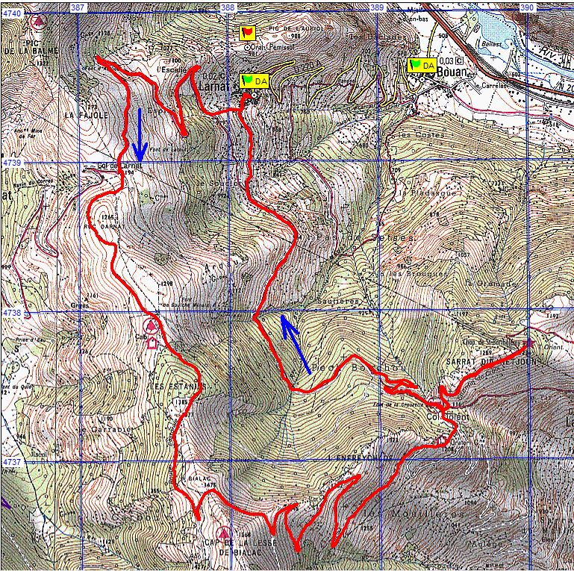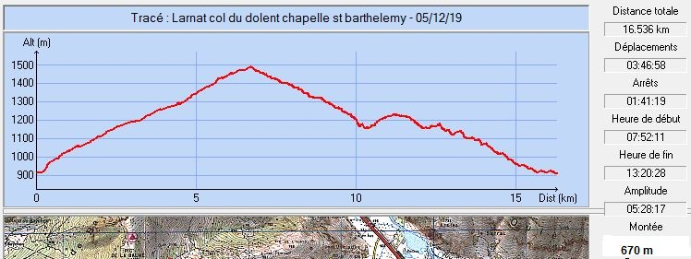

La légende : en 1830 (1854 selon d’autres sources), une épidémie de choléra s'abattit durement sur la commune de Larcat. Terrorisés par le risque, les 782 villageois de l'époque s'imposèrent une quarantaine rigoureuse allant jusqu'à massacrer les malheureux habitants d'un hameau touchés par la contagion. C'est pour expier cette faute qu'ils firent vœu d'ériger une chapelle dédiée à Saint Barthélémy, patron de la commune. Promesse fût tenue et les larcatois bâtirent cette chapelle au lieu-dit "Sarrat du Mietjoun" entre 1830 et 1850. Plus tard est ajouté un chemin de croix conduisant du col Dolent à la chapelle. Depuis un pèlerinage a lieu le jour de la Saint Barthélémy.

